Папка – передвижка для оформления родительского уголка в групповой раздевалке. Младшая группа.

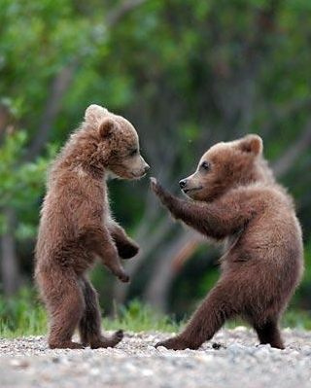

- В наших лесах живёт много диких животных: лиса, заяц, волк, белка, кабан, лоси, ёж.
- Дикие животные – это животные, которые сами себе строят жильё, сами ухаживают за своими детёнышами, сами себе добывают еду;
- Дикие животные отличаются по своему образу жизни.
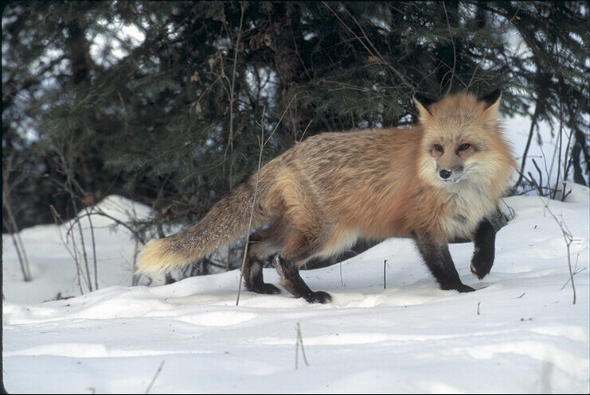

Читайте ребёнку русские народные потешки. Они разовьют у малыша чувство родного языка. Как правило, дети очень быстро запоминают потешки и с удовольствием их рассказывают.
***
Чики-чики-чикалочки едет медведь на палочке, белочка в тележке щёлкает орешки.
***
Зайчишка – трусишка по полю бежал. В огород забежал, морковку нашёл, капустку нашёл, сидит, грызёт. Хозяин идёт.
***
У медведя во бору грибы – ягоды беру, медведь не спит, на нас глядит. Корзина опрокинулась, медведь за нами кинулся.
***
В лес дремучий я пойду, зайца серого найду. Принесу его домой, будет этот зайка мой.

- Кто зимой холодной, ходит злой, голодный? (Волк)

- Хожу в пушистой шубке, живу в густом лесу, в дупле на старом дубе орешки я грызу. (Белка)

- Хитрая плутовка, рыжая головка, в лесу живёт, в деревне кур крадёт. (Лиса)

- Летом серый, зимой белый. (Заяц)

- Зимой спит, а летом ульи ворошит. (Медведь)

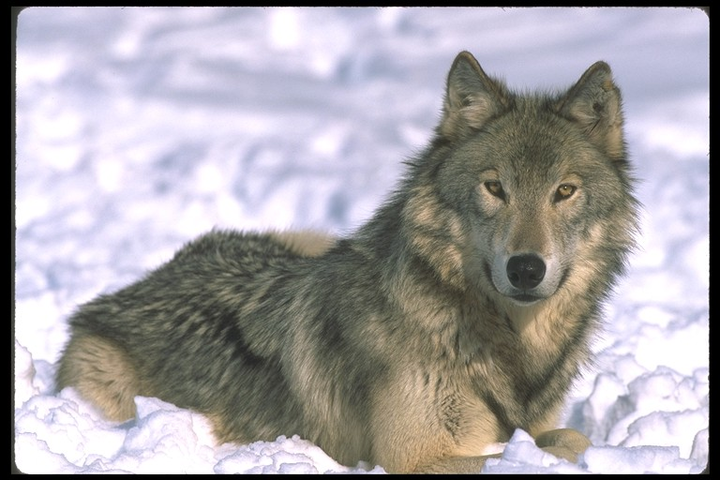

«Назови ласково»
Лиса – лисичка, заяц – зайчик, белка - белочка…

«Не ошибись»
Один заяц – много зайцев, одна лиса – много лис,
Один ёж – много ежей, один медведь – много медведей, одна белочка – много белочек и т.д.

«Назови детёнышей»
У лисы – лисята, у волчицы – волчата, у зайчихи – зайчата, у белочки – бельчата… и т.д.

Разучите с малышом подвижное упражнение:
Серый волк крадётся в чаще Крадётесь друг за другом,
Очень страшный, настоящий. поднявшись на носочки.
Жёлтым светятся глаза Останавливаетесь,
показываете глаза, сложив
пальцы колечками.
И для зайцев он – гроза. Показываете, какие
острые у волка когти.

Уважаемые родители!
Развивайте кругозор детей, знание интересных фактов из жизни животных. Выучите загадки, потешки – наполняйте своего ребенка знаниями!

